Anmeldung

Institut für Technologie- und Innovationsmanagement (TIM)
Technische Universität Hamburg-Harburg (TUHH)
Dr. Stephan Buse

Bitte melden Sie sich bis zum 4. September 2013 per Fax (+ 49 40 42878-2867) oder E-Mail (stephan.buse@tuhh.de) an.

Hiermit melde ich mich verbindlich an für die Veranstaltung “ Indien als Herausforderung für „Hidden Champions“ am Dienstag, den 10. September 2013, 13.30 - 18.00 Uhr in der Handelskammer Hamburg, Plenarsaal, Adolphsplatz 1, 20457 Hamburg.

Die Teilnahme ist kostenfrei, erfordert aber eine Anmeldung.

Titel | Vorname |  | Nachname |  |  |  | Geschlecht  männlich  weiblich
Position |  |  | Abteilung
Unternehmen /Institution |  |  |  |  | Webseite
Straße & Nr. oder Postfach

Postleitzahl | Ort |  |  |  |  | Land
Telefon |  | Fax |  | Email
Datum, Unterschrift

Ich bin damit einverstanden, dass meine Daten (Name und Unternehmen) in die Teilnehmerliste aufgenommen werden.

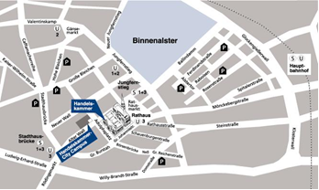
So erreichen Sie uns:
Die Handelskammer Hamburg finden Sie im Stadtzentrum Hamburgs, in unmittelbarer Nachbarschaft des Rathausgebäudes.
Fernbahn
Hamburg Hauptbahnhof (Fußweg ca. 15 Minuten)
PKW-Parkhäuser
Ferdinandstr., Gertrudentor, Große Reichenstr., Hanse-Viertel, Bleichenhof, Deutsch-Japanisches Zentrum
Bahn & Bus
Metro Jungfernstieg U1/U2; Metro Rathaus U3; S-Bahn Jungfernstieg S1/S2/S3; Bus stop: Rathausmarkt. Fahrplanauskünfte erhalten Sie unter www.hvv.de.

Koordination der Anmeldungen
Dr. Stephan Buse (TIM/TUHH) │ Tel.: 040 – 42878-3829│ email: stephan.buse@tuhh.de

